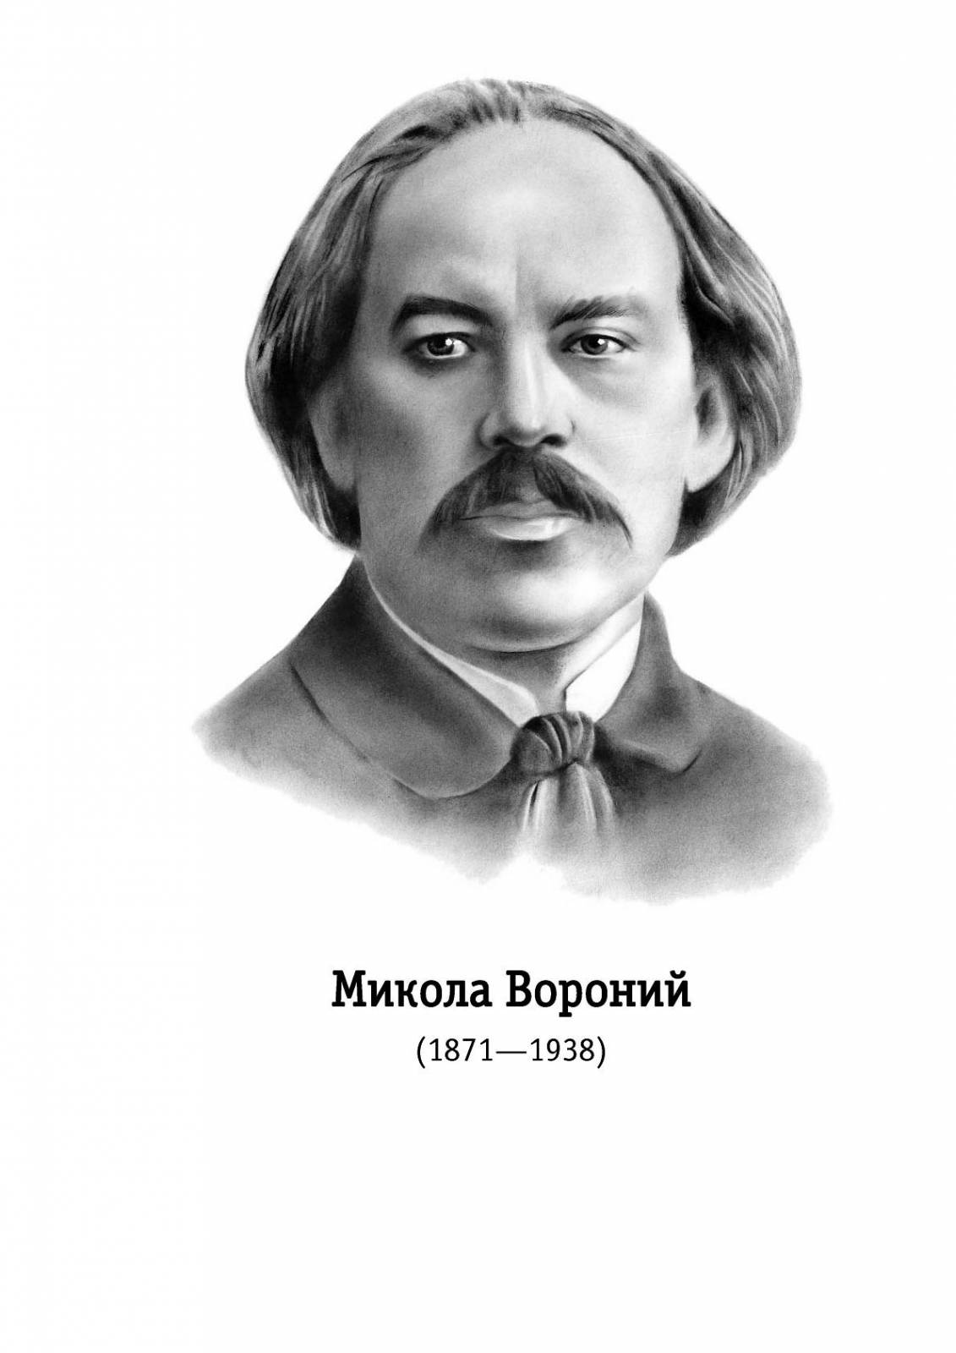

МАВЗОЛЕЙ

Душа моя —  
Мов з кришталю  
Мавзолей.  
В нім весь мій скарб  
Мрій, звуків, фарб,  
Ідей.

Богині дар,  
Горить там жар,  
Не згаса…  
А ймення їй —  
Богині тій —  
Краса.

Там з небуття  
Встає життя  
Таємниць.  
І лине спів  
І світ огнів  
З божниць.

І в танці мрій  
З глибин стихій,  
Чарівна,  
Свій вид мені  
Являє в сні  
Вона.  
Ніхто  
й на мить  
Не міг вступить  
В цей мій храм —  
Один вхожу  
І там служу  
Я сам.

*1901 р.*

КРАСА  
Мій друже! Я Красу люблю,   
І з кожної хвилини   
Собі ілюзію роблю,   
Бо в тій хвилинності ловлю   
Я щастя одробини.   
  
Що є життя? Коротка мить.   
Яке його надбання?   
Красою душу напоїть   
І, не вагаючись, прожить   
Хвилину раювання.   
  
Краса! На світі цім Краса —   
Натхненна чарівниця,   
Що відкриває небеса,   
Вершить найбільші чудеса,   
Мов казкова цариця.   
  
Її я славлю, і хвалю,   
І кожну їй хвилину   
Готов оддати без жалю.   
Мій друже, я Красу люблю…   
Як рідну Україну!   
*1912.*

ЧАРИ  
— Дивись, коханий мій, дивись —   
В моїх очах весна!   
Казала так мені колись   
Красуня чарівна.   
  
І я дивився в очі їй…   
Але з її очей   
Сміявся холод — Боже мій! —   
Беззоряних ночей.   
  
— Цілуй уста, цілуй чоло…   
Вона казала знов.   
— Я, мов Кастальське джерело,   
Натхну твою любов!   
  
І я в чаду солодких мрій   
Припав до уст і млів,   
Той поцілунковий напій   
Мене труїв, труїв.   
  
— Стискай, коханий мій, стискай!   
До серця пригорни!   
В моїх обіймах — щастя, рай   
І сни, рожеві сни.   
  
Я чув той шепіт вже скрізь сон   
В обіймах білих рук,—   
І гинув, мов Лаокоон,   
В стисканні двох гадюк.   
*1913.*

VAE VICTIS  
Я знемігся, згорів… Моє серце на попіл зотліло.   
Мою душу самотню пожерла гадюка-нудьга,   
І, безсилий, хилюсь я, хоч ще молоде моє тіло…   
Я знемігся, згорів… Моє серце на попіл зотліло,—   
В нім погасла снага.   
  
Мов свобідний орел, моя думка в просторах шугала.   
І я, спраглий, схилявся і пив із криниці знаття.   
Ні, не марно я жив,— я боровся, шукав ідеала,   
Мов свобідний орел, моя думка в просторах шугала   
В тих просторах життя!   
  
І мов нагла мара мені світ весь од сонця закрила…   
У гонитві даремній минули найкращі літа.   
Мрії гасли, як зорі, зломились напружені крила,   
І, мов нагла мара, мені світ весь од сонця закрила   
Неминуча мета.   
  
Я самотній стою. Наді мною реве хуртовина;   
Зграї гарпій проклятих, що звуться «навіщо», «куди»,   
Мою душу жеруть… Як покинута в лісі дитина   
Я самотній стою. Наді мною реве хуртовина,   
Замітає сліди.   
*1904.*

МАНДРІВНА ЕЛЕГІЯ  
ІІ  
  
Холодні хмари залягли блакить,   
Холодний вітер дме в степу потужно,   
Гне очерет додолу, шелестить,   
Мов звір в байраці виє осоружно.   
І я один, без тями, мимохіть,   
Немов затерплий весь, іду байдужно…   
Куди? Пощо? Хіба не все одно   
Тому, хто з рук згубив своє стерно?   
  
Туман і мряка… Шлях не бачать очі,   
Але гаї, оселі і луги,   
Немов завій жалобний, присмерк ночі   
Вкриває вже поволі навкруги.   
З густої мряки, буцім поторочі,   
Снуються дивні витвори нудьги;   
До мене линуть, простягають руки…   
Я бачу їх, я чую спів і гуки…   
  
Ні, то не спів, то ніби щось квилить   
І скиглить, як підстрелена пташина.   
Щось хлипає і стогне і кричить —   
Голосить, мов охлялая дитина…   
Та що воно? Стривай… Цить, серце, цить!   
Це ж у тобі озвалась самотина.   
Озвалися нудьга твоя і жаль   
І давня, нерозважена печаль.   
  
Вгамуйся, серце! Годі, схаменися…   
Та ні, вже з уст зірвалися слова:   
\"Гей-гей! Чи є хто в лузі — озовися!   
Чи є де в світі ще душа жива?   
Гей, люди! Де ви? Чи ви перевелися,   
Чи вас пожерла пустка світова?!   
Ратуйте! Пробі!. Ось я тут конаю…   
Життя, життя — чи пекла, а чи раю!.\"   
  
Нікого. Темно. Марний поклик мій…   
Хоч би луна озвалася до мене!   
Єдиний відгук в темряві нічній —   
То подмух вітру та виття скажене…   
Іди ж, знов міряй шлях далекий свій   
І знов марнуй життя своє злиденне…   
Ні щирості, ні теплого слівця —   
Нудьга, нудьга без краю і кінця.   
*1902.*

ЧИ ЗУМІЄШ?

Чи зумієш ти кохати,  
Щоб за все, про все забути,  
Щоб усі зірвати пути,  
Щоб усі зламати ґрати?  
Чи зумієш ти літати,  
Щоб зі мною в парі бути?  
  
Чи здолаєш ти в кохання  
Всі скарби душі вложити,  
Щоби знов перетворити  
їх огнем свого страждання?  
Чи здолаєш без вагання  
Так же вмерти, як і жити?  
  
Коли так, летімо разом  
В неосяжні високості,  
Вище, дужче... аж до млості!  
Душі, збурені екстазом,  
Як раби, не гнуться плазом,—  
На землі вони лиш гості!  
  
В світовий процес творіння  
Влиймо всі духовні сили.  
Будьмо, як громові стріли:  
Дві душі — одно горіння!  
Щоб згадали покоління,  
Як жили ми, як любили.  
*1912 р.*

ЧИ ПАМ'ЯТАЄШ?

Чи пам'ятаєш дні ті гарні, ясні,  
Коли сміялось сонце, грало море,  
А ми на скелі вдвох стояли щасні...  
Чи пам'ятаєш їх ти, моя зоре?  
  
Чи пам'ятаєш всі ті обіцяння  
Ділить зі мною радощі і горе -  
Ті любі мрії вірного кохання...  
Чи пам'ятаєш їх ти, моя зоре?  
  
Чи пам'ятаєш ті слова облуди,  
Що досі крають серце моє хоре:  
"Ні, не розлучать нас ніколи люди..."  
Чи пам'ятаєш їх ти, моя зоре?  
  
Чи пам'ятаєш, що, як перше Музі,  
Я все чуття розкішне і прозоре  
Віддав тобі, моїй подрузі...  
Чи пам'ятаєш все те, моя зоре?  
  
ДО МОРЯ

Чолом тобі, синє, широкеє море  
Незглибна безодне, безмежний просторе,  
Могутняя сило — чолом!  
Дивлюсь я на тебе і не надивлюся,  
Думками скоряюсь, душею молюся,  
Співаю величний псалом.  
  
Міцне, необорне!.. Ні грому, ні хмари  
Не страшно тобі, не боїшся ти кари —  
Само собі виший закон.  
Звабливе, розкішне!.. В тобі й раювання,  
І мрія солодка, і втіха кохання,  
І любий та лагідний сон.  
  
Прийшов я до тебе змарнілий та бідний,  
Проте не чужий, але близький та рідний,  
Тобі-бо віддавна я свій, —  
І ось я з тобою душею зливаюсь,  
В просторі блакитнім на хвилях гойдаюсь,  
Втопаю в безодні твоїй!..  
  
Як ти — неосяжне, хитке, таємниче,  
Як ти — чарівливе, як ти — бунтівниче,  
Така ж і душа у співця;  
Тому і до тебе вона так прихильна.  
Що пут і кайданів не зносить — і, вільна,  
Бурхає, як ти, без кінця.

*На пароплаві до Нового Афона.  
18.VIII 1901 р.*

ЗВІР   
Уранці місто загуло,   
Розбуджене гудками;   
Залізо, камінь, мідь і скло   
Озвались голосами.   
  
І знов живе, лютує звір   
Стотисячоголовий!   
Його життя — кип'ячий вир,   
Жахливий і чудовий.   
  
Воно розкидує свій шал   
В палацах і халупах   
І йде мов пишний карнавал   
По згарищах і трупах.   
  
В ньому і поклики грізні,   
І журні антифони,   
Музика, танці і пісні,   
Стогнання і прокльони…   
  
І кров, і сльози без надій,   
І золото, і квіти,   
І твань, і пліснява, і гній,   
І чисті самоцвіти.   
  
Життя це грає і горить   
В іскристих переливах,   
Всіма кольорами блищить   
У перебіжних звивах.   
  
Звір їсти хоче! хоче жить!   
Мовчати він не годний,—   
І він, роз'юшений, гарчить,   
Реве, бо він голодний.   
  
Двигтить від рухів навісних,   
Лунає голосами   
Все місто в мурах кам'яних,   
Обтягнуте дротами.

СТАРЕ МІСТО   
Тумани, тумани над містом пливуть,   
Як хвилі гойдаються сонні…   
І клаптями тануть, і лавою йдуть   
Такі монотонні…   
  
Завис олив'яний, імлистий тягар,   
Немов перегонна отара,   
І давить, і тисне,— і хвиль його хмар   
Снується примара…   
  
Зі сну потягаючись, вийшов і став   
Над містом козак величезний,   
Немов Остряниця або Святослав,—   
Старезний, старезний.   
  
Чуб довгий послався йому на жупан   
І хвилями вус розпустився…   
Стоїть, поглядає мов сич дідуган,   
Чолом похилився.   
  
Щось ніби знайоме в тім образі є —   
Завзяте, міцне, бунтівниче…   
Щось інше на вигляд, а рідне, своє…   
Лице робітниче!   
  
У млі потопають доми, димарі,   
Як витвори злої омани,   
І сунуться, сунуться тихо в горі   
Тумани… тумани…

ІНФАНТА  
Різьблю свій сон... От ніби вчора ми  
Зійшлись,— і стріча та жива.  
На землю тканками прозорими  
Лягли осінні дерева.  
  
Акордами проміннострунними  
День хвилював і тихо гас.  
Над килимами вогнелунними  
Венера кинула алмаз.  
  
У завивалі мрійнотканому  
Дрімала синя далечинь,—  
І от на обрії туманному  
Замиготіла ваша тінь.  
  
Дзвінкою чорною сильветою  
Вона упала на емаль,  
А поза нею вуалетою  
Стелився попелястий жаль.  
  
Ви йшли, як сон, як міф укоханий,  
Що виринає з тьми століть.  
Вітали вас — мій дух сполоханий,  
Рум’яне сяйво і блакить.  
  
Бриніли в серці домінантою  
Чуття побожної хвали,  
Коли величною інфантою  
Ви поуз мене перейшли.  
  
Ви усміхнулись яснозоряно  
Холодним полиском очей,—  
І я схилився упокорено,  
Діткнутий лезом двох мечей.  
  
Освячений, в солодкій муці я  
Був по той бік добра і зла...  
А наді мною Революція  
В червоній заграві пливла.

ПАЛІМПСЕСТ  
Коли в монастирях був папірусу брак,  
Ченці з рукопису старе письмо змивали,  
Щоб написати знов тропар або кондак,  
І палімпсестом той рукопис називали.  
Та диво! час минав — і з творів Іоанна  
Виразно виступав знов твір Арістофана.  
  
Кохана! Це душа моя — той палімпсест. —  
Три роки вже тому, твій образ чарівливий,  
І усміх лагідний, і голос твій, і жест —  
В душі я записав, зворушений, щасливий...  
І хоч виводив час на ній своє писання,  
Твій образ знов постав і з ним моє кохання!

FINALE  
Шість літ щодня надіятись і ждати,  
Шість літ в огні горіть і не згорать,  
Удари стріл з руки коханої приймати  
І все прощать!..  
  
Свій біль тяжкий я переміг любов'ю,  
Для неї всі образи переміг,  
І виспівав тебе, омивши серце кров'ю,  
Потоком сліз.  
  
Зорій же ти, мій образе пречистий!  
В тобі я власну мрію покохав...  
Благословен той час великий, урочистий,  
Як ти повстав!  
  
І ось тепер всім страдникам нещасним  
В своїх піснях я образ той несу:  
Відбити в душах їх сіянням чистим, ясним  
Його красу.  
*1910*